2014年2月中国大宗商品市场分析报告

报告发布：大宗商品数据商——生意社
发布日期：2014年3月3日
数据查询：www.100ppi.com

一、数据篇：
2014年2月大宗商品供需指数BCI为-0.43
2月28日，大宗商品数据商——生意社（100ppi.com）发布2014年2月大宗商品供需指数BCI为-0.43，均涨幅为-1.51%，反映该月制造业经济较上月继续呈收缩状态，经济有下行风险。
在BCI监测的8个板块中，仅农副和有色上涨，分别为：0.20%和0.38%；其他6个板块中，跌幅最大的是橡塑板块，跌幅为-3.36%；其次是能源，跌幅为-2.81%。。
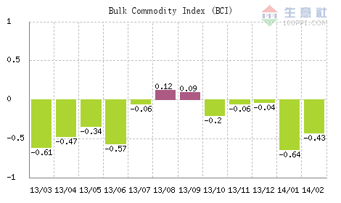

BCI解读：
1、2013年12月BCI指数为-0.04，反映该月制造业经济较上月呈收缩状态，经济平稳运行。
2、2014年1月BCI指数为-0.64，反映该月制造业经济较上月呈收缩状态，经济有下行风险。
3、2014年2月BCI指数为-0.43，反映该月制造业经济较上月继续呈收缩状态，经济有下行风险。

BCI介绍：
一、BCI背景
1、供需关系影响价格，价格变化反映供需关系变化。
2、供需关系影响经济运行，因此监测供需变化可反映经济运行状况。
3、大宗商品是国民经济最上游，因此监测大宗商品供需关系尤为重要。
二、BCI形成
1、选取八大行业最具代表性的100种基础原材料。
2、统计月度上涨品种数和下跌品种数。
3、BCI=（涨品种数－跌品种数）/总数，其值域为-1到1；0表示供需平衡点。

二、分析篇：

2.1 宏观篇

生意社：BCI连阴 2014年大宗商品市场形势严峻
2月BCI-0.43 大宗商品迎来2014第一次大考
生意社最新数据显示，2014年2月，大宗商品数据商——生意社发布的中国大宗商品供需指数（BCI)为-0.43，均涨幅为-1.51%，反映该月制造业经济较上月继续呈收缩状态，经济有下行风险。
环比来看，2月BCI情况较1月有所改善，但不是本质性变化--跌面有所收窄，但均跌幅和上月非常接近（1月BCI为-0.64，均涨跌幅为-1.6%），市场仍在明显的下行通道中；同比来看，今年市场表现和去年大相径庭（2013年2月BCI为0.16，均涨跌幅为0.44%）。
生意社首席分析师刘心田表示，与此前的预测相符，2014年大宗商品市场下跌的第一浪确实提前到来---从现有数据看，此次下跌与2013年的第一次下跌有很强的可比性（2013年3月BCI为-0.61,4月BCI为-0.47，与2014年1、2月表现非常接近）
刘心田认为，造成2014年2月继续不景气的原因主要有两点：一是前期市场影响--“暖冬后遗症”和“春节综合症”使得2月市场表现难以走出1月的阴霾；二是经济环境影响--虽然国际经济环境尚好，但国内经济起色不明显，股市、期市的大幅波动也说明市场信心不足，利好的缺乏使得2月市场萎靡。
刘心田预期，鉴于3月可预期的两会利好以及市场人气的恢复，3月的BCI情况定会好于1、2月，甚至存在翻红的可能。

2.2能源行业
生意社：2月能源市场弱势运行 3月或出现转机
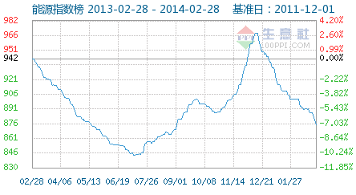
2月28日能源指数为875点，较周期内最高点1043点（2012-03-29）下降了16.11%，较2013年07月11日最低点843点上涨了3.80%。(注：周期指2011-12-01至2014-02-28)

据生意社价格监测，2014年2月大宗商品价格涨跌榜中能源板块环比上升的商品共4种，其中涨幅5%以上的商品共1种，占该板块被监测商品数的4.3%；涨幅前3的商品分别为原油(5.04%)、汽油(1.12%)、石油焦(0.68%)。
环比下降的商品共有19种，跌幅在5%以上的商品共5种，占该板块被监测商品数的21.7%；跌幅前3的产品分别为焦炭(-9.37%)、甲醇(-7.71%)、液化天然气(-5.90%)。
2014年2月能源行业大宗商品均涨跌幅为-2.06%。
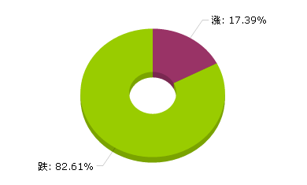

2月份能源市场有以下几个特点：
1、2月能源市场延续1月行情，仍然呈现“跌多涨少”的态势，不过形势较1月有所改观。 生意社价格监测，本月大宗商品价格涨跌榜中能源板块环比上升的商品共4种，较1月份的1种有所扩大，其中涨幅5%以上的商品共1种，涨幅最大的商品为原油(5.04%)，跌幅最大的为焦炭（-9.37%）。
2、２月原油受美国暴寒天气及欧洲检修供应紧缺影响，整体呈现震荡走高态势，领涨能源榜单，其中，WTI在2月10日突破100美元/桶，报收100.06美元/桶。受此影响，成品油价格迎来2014年内首次上调，不过，下游用户考虑到当前市场需求处于恢复阶段，后期市场不稳定因素仍存，入市操作料仍较为谨慎，主营单位仍以出货为主，价格方面或仍可优惠。
3、2月煤焦产产品继续走跌，其中焦炭居能源产品跌幅最大，据生意社数据统计，自12月下旬以来焦炭累计下跌幅度超14%，目前焦炭价格已跌破去年低点（1167元/吨），相较去年低点跌2.66%；动力煤方面，截止26日，发热量5500大卡动力煤的综合平均价格报收于559元/吨, 连续8周下跌，港口库存仍处高位，截至26日，秦皇岛港、曹妃甸港、京唐港(国投港区)、天津港煤炭库存分别为748万吨、630万吨、233万吨和394万吨。
4、2月醇醚产品呈现先扬后抑走势，其中甲醇整体下跌7.71%，主要原因在于元宵节前国内北方、东部地区雨雪天气影响甲醇运输，短期内货源偏紧，局部地区现小幅走高行情，但节后甲醇甲醇开工率上升至62.25%，另有新装置投产，加上进口甲醇到港量预期上升，市场供应量增加，而厂家库存走高，同期，下游需求恢复缓慢，表现乏力。
生意社能源分社资深分析师李宏指出，2月能源市场继续弱势运行，较１月相比起色不大，这与2014年2月大宗商品数据商——生意社发布的中国大宗商品供需指数（BCI为-0.43，均涨幅为-1.51%，反映该月制造业经济较上月继续呈收缩状态，经济有下行风险）相吻合。
李宏称，短期来看，能源市场喜忧参半，后期产品价格料涨跌不一。成品油方面，2月27日价格上调后，汽柴油市场价格将跟随走高，同时，随着天气转暖，北方地区大型工程基建施工、厂矿企业开工逐步增加，柴油终端需求料有所上升，整体市场需求状况或略有好转，价格看涨；煤焦产品方面，随着用钢旺季的来临，钢企需求增加，焦炭市场或将在３月下旬出现拐点，3月能源市场或出现暖意。

2.3化工行业
生意社：需求释放延迟 化工市场3月起航
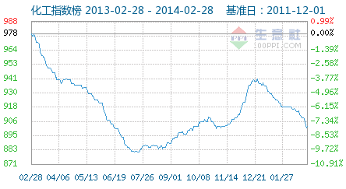
2月28日化工指数为902点，较周期内最高点1016点（2012-03-13）下降了11.22%，较2013年07月21日最低点881点上涨了2.38%。(注：周期指2011-12-01至2014-02-28)

据生意社价格监测，2014年2月大宗商品价格涨跌榜中化工板块环比上升的商品共42种，其中涨幅5%以上的商品共5种，占该板块被监测商品数的4.4%；涨幅前3的商品分别为颗粒硫磺(15.93%)、硫酸铵(8.81%)、多晶硅(7.07%)。
环比下降的商品共有70种，跌幅在5%以上的商品共12种，占该板块被监测商品数的10.5%；跌幅前3的产品分别为粗苯(-10.55%)、焦化苯(-8.82%)、乙二醇(-7.78%)。
2014年2月化工行业大宗商品均涨跌幅为-0.8%。
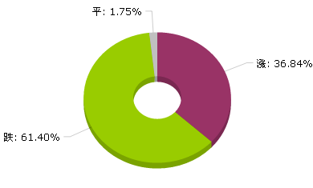

据生意社价格监测，2014年02月工信68价格涨跌榜中环比上升的商品共23种，其中涨幅5%以上的商品共4种，占该榜被监测商品数的5.9%；涨幅前3的商品分别为颗粒硫磺(15.93%)、硫酸铵(8.81%)、多晶硅(7.07%)。环比下降的商品共44种，其中跌幅5%以上的商品共9种，占该榜被监测商品数的13.2%；跌幅前3的商品分别为粗苯(-10.55%)、焦化苯(-8.82%)、乙二醇(-7.78%)。本月均涨跌幅为-0.96%。
生意社化工行业分析师张明认为，影响2月份化工市场走势的主要因素包括：
一、下游市场需求启动延迟，由于2013年四季度直至11月中旬化工市场处于异常活跃状态，提前消耗了部分2014年春季订单，而春节之后处于产业链中后端的工厂开工较晚，对上游化工原料的采购尚未全面启动，两者共同作用之下，多数产品2月份出现集体下跌。
典型产品：A、活性炭，2月份，国内活性炭企业陆续开工生产，开工率明显增加，但下游木糖醇需求不佳，活性炭市场采购量不足，市场多按单走货，价格一路走低，市场弱势运行，10980元/吨的全国出厂均价，创下自2011年9月1日以来的历史最低价。近期国内雾霾天气严重，提振活性炭市场，预计3月有回暖可能。相关上市公司：元力股份(300174)。
B、炭黑，下游轮胎行业企业开工率稳定，2月份轮胎厂开工率8成多，近期轮胎市场销售量有所增加，对于炭黑需求有所增长，炭黑价格顺势上行，2月底全国出厂均价为6420元/吨，较月初价格6387元/吨上涨0.53%。
二、成本传导效应微弱，市场反应平淡。
典型产品：磷酸一铵（0.65%）、磷酸二铵（0.29）、复合肥（1.11%）。2月份，磷复肥的共同上游产品硫磺暴涨15.93%，对下游成本支撑强力，但由于前期厂家及经销商库存量庞大，厂家的挺价计划收效甚微。
三、厂家库存经过春节假期后普遍高企，销售压力剧增，为保证正常运转，主动下调价格以消化库存。
典型产品：尿素。据生意社尿素分析师张明调研，1月底，鲁西化工、华鲁恒升、瑞星化工、河北东光、安徽昊源、临泉化工等大型厂家普遍库存在4000吨以下，甚至无库存；而2月底，东北大单多数已经发送完毕，由于倒春寒影响，国内农业需求至今未见大的动作，出口方面印度、巴基斯坦也未有大的招标，厂家库存骤增，据了解，河北地区厂家影响最为显著，库存多的厂家截止2月28日已有3万吨的货物积压，安徽地区厂家库存也增至2万8千吨左右，山东厂家多数库存在8千吨-1万2千吨左右。再加上内蒙古、山西、河南滑县新增产能的冲击，目前主流厂家均开始大幅大幅降价促销。
四、外盘价格波动，牵一发而动全身，国内厂家跟风调整。
典型产品：PX。截止2月27日，PX外盘收盘价格下滑至1206-1207美元/吨FOB韩国，较1月份外盘价格下滑200美元/吨，国内PX对外依存度在54%左右，外盘收盘价格的走低带动国内对二甲苯价格下滑，月末国内出厂均价为9635元/吨，较月初价格10157元/吨下滑5.13%。
综上所述，张明认为，2月份国内化工市场处于传统行业淡季，由于春节假期的影响，企业订单销售受到阻滞，新年伊始下游企业开工相对较晚，采购启动缓慢，而国际市场走势偏弱，国内外需求同时收紧，处于上游的化工基础原料市场运行艰难。2014年2月，大宗商品数据商——生意社发布的中国大宗商品供需指数（BCI)为-0.43，均涨幅为-1.51%，反映该月制造业经济较上月继续呈收缩状态，经济有下行风险。而生意社化工行业商品指数自2月初的918点，下滑到2月底的901点，创下自2013年2季度以来的单月最大跌幅。但就目前掌握的情况来看，多数企业将在3月份正式开工或提高装置利用率，届时市场交投气氛有望显著增加，但仍需注意去库存化行动对3月上中旬的利空影响，预计2014年化工市场第一次显著反弹的时间点将出现在3月下旬。建议关注：氟化工产业链的三氯甲烷、R22，磷复肥产业链的硫磺、磷酸一铵、磷酸二铵，煤化工产业链的：煤焦油、炭黑。

2.4橡塑行业
生意社：2月份橡塑市场跌幅较重 回暖尚需时日
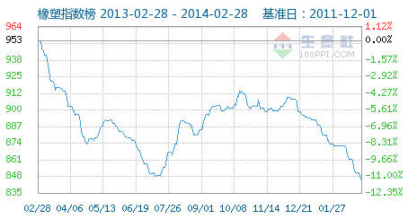
2月28日橡胶指数为846点，与昨日持平，创下周期内的历史新低，较2012年03月14日最高点1060点下降了20.19%。(注：周期指2011-12-01至2014-02-28)

据生意社价格监测，2014年2月橡胶价格涨跌榜中上涨的商品共0种，下跌的商品共6种，涨跌为0的商品共0种。下跌的主要商品有：丁基橡胶(-13.08%)、天然橡胶(标一)(-8.52%)、顺丁橡胶(-7.04%)。
2014年2月橡胶行业大宗商品均涨跌幅为-6.88%。
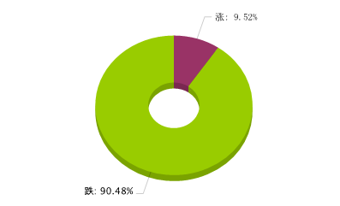

2月份，国内橡塑市场表现不景气，大部分产品价格下行，春节过后，市场仍处于缓慢恢复期，石化厂家库存日趋高企，下游工厂复工迟缓，开工率偏低，导致节后供应过剩，行情应1月份颓势顺应下滑。橡胶板块和通用塑料普遍跌幅较重。
据生意社价格监测，2014年02月大宗商品价格涨跌榜中橡塑板块环比上升的商品共2种，涨幅前2的商品分别为PC(0.81%)、PA6(0.24%)。环比下降的商品共有19种，跌幅在5%以上的商品共5种，占该板块被监测商品数的23.8%；跌幅前3的产品分别为丁基橡胶(-13.08%)、天然橡胶(标一)(-10.37%)、顺丁橡胶(-7.04%)。本月均涨跌幅为-3.48%。
下面具体分析一下各大板块情况：
通用塑料方面，本月，通用塑料价格普遍下探，其中PP、LLDPE、PS、LDPE、EPS跌幅均超过-3%，截止2月27日通用塑料指数为1029点，较周期内最高点1114点（2013-12-12）下降了-7.63%，指数反映了市场的颓势，具体来看：春节刚过，下游厂家复工缓慢，需求不振；加之，石化库存大幅上升，厂家均下调价格，让利出货，对市场信心形成打压；另外，市场库存也出现升高趋势，尤其是聚烯烃，截至2014年2月16日，国内PP、PE主要市场总库存延续上升，较1月底环比增加7.11%，与2013年同期比增加5.46%；市场成交涣散，价格持续下滑，月末，厂家有保价行为，适当限产，联合炒作，市场价格逐渐止跌，但目前仍未有企稳征兆。
工程塑料方面，据生意社监测，截止2月27日，工程塑料板块指数为843点，创下周期内的历史新低，较2012年02月08日最高点1013点下降了16.78%。(注：周期指2011-12-01至今)。生意社工程塑料板块指数跌跌不休，反映出整个工程塑料市场目前呈现较为低迷的态势。产品涨少跌多，并且呈现涨幅微弱，跌幅较大的特点，监测的5种产品中，三种产品价格下跌：PET（-2.97%）、POM（-2.02%）、PA66（-0.55%），两种产品价格上涨：PC（0.81%）、PA6（0.24%）。2月份传统农历新年，节前低价走量居多，节后一周内市场人士陆续开张，成交清淡，小单为主。影响工程塑料产品价格的主要因素有以下几个方面：一是节后上游原料化学品市场价格的连续下调，二是下游改性企业需求有限，备货意愿不高，下游开工率很大程度上制约了行情的反弹，三是进口货源大量到港，供应量的激增也对价格形成冲击。
橡胶而言，2月份国内的橡胶市场可以用“跌跌不休”来形容，不论是天胶还是合成胶、特种橡胶均陷入一片下跌中，生意社监测数据显示，截止到2月27日橡胶指数为714点，创下周期内的历史新低，较2012年03月05日最高点1129点下降了36.76%。(注：周期指2011-12-01至今)。橡胶跌幅惨重，主要受两方面因素影响，第一，库存偏高、进口量增等因素导致的供应过剩的严重影响，节后无论是天胶还是合成胶库存逐渐高企，截至到2月27日，青岛保税区橡胶总库存突破历史，较1月31日增加2.7万吨至35.49万吨，其中天然橡胶在20.433万吨，合成橡胶在5.087万吨，复合橡胶在9.974万吨；另外，进口量自去年12月份以来也逐月增加；第三，下游需求方面恢复缓慢也打压了走势，新接订单延缓抑制了需求，最终导致市场失去信心，节节下滑。
后市来看，生意社橡塑行业分析师薛金磊认为，国内橡塑市场目前仍处于僵持阶段，目前塑料及橡胶供需矛盾均普遍较大，虽然，天气陆续回暖，下游工厂开工率继续提升，需求预期会有所升温，但供应量也会相应增加，国内产量和进口量仍将继续增加，供应过剩的现状仍将持续一段时间，塑料方面，石化有挺价行为，但贸易商对高价格抵触心理加剧，下游跟进乏力，预计后期仍有下滑空间，橡胶市场也不容乐观，天胶、合成胶及特种胶库存压力的缓解并非一朝一夕，市场看跌心态较重，预计3月份市场仍难以摆脱弱势盘整的格局，小阳春的回暖行情或将不会再现。

2.5纺织行业
生意社：节后需求不旺 纺织原料市场弱势运行
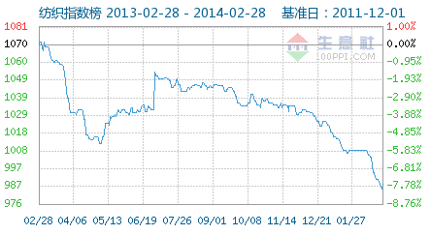
2月28日纺织指数为988点，较周期内最高点1074点（2013-02-19）下降了8.01%，较2012年07月01日最低点930点上涨了6.24%。(注：周期指2011-12-01至2014-02-28)

据生意社价格监测，2014年2月大宗商品价格涨跌榜中纺织板块环比上升的商品共8种，涨幅前3的商品分别为腈纶(2.70%)、丙烯腈(2.16%)、氨纶(1.82%)。
环比下降的商品共有13种，跌幅在5%以上的商品共2种，占该板块被监测商品数的9.5%；跌幅前3的产品分别为PTA(华东)(-7.49%)、涤纶短纤(-5.37%)、涤纶POY(-4.48%)。
2014年2月纺织行业大宗商品均涨跌幅为-1.08%。
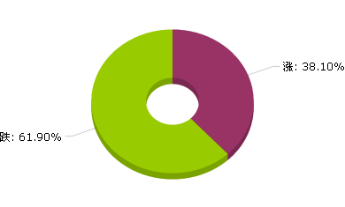

直补细则将出台 后市棉价难上涨
根据生意社价格监测显示，2月棉花市场价格呈小幅上涨，月涨幅0.47%。国家统计局发布数据2013年我国棉花产量631万吨，比上年减产7.7%。截止2月28日2013年度棉花临时收储累计成交5942740吨，新疆累计成交3936860吨，内地累计成交2005880吨。进口配额收紧，1月我国进口棉花29.25万吨，环比减少31.61万吨，减幅51.94%；同比减少16.5万吨，减幅36.07%。目前国内棉纱、纱线价格普遍下降，很多纺织企业订单不足，国产棉市场需求显得疲软。
2013年产棉花的收储工作已进入收尾阶段，3月份要启动新疆棉花目标价格补贴试点(以下简称直补)。直补细则出台后，政策性利好对棉价的支撑作用减弱，目前市场恐慌情绪较浓，且市场传言国储可能降价出货，预计国内棉花、棉纱价格将难有上涨表现，后市继续关注直补政策及库存变化。
化纤市场涨跌不一 PTA产业链连创新低
根据生意社价格监测显示，本月化纤市场涨跌不一，其中涨幅最大的是腈纶产业链，腈纶2月整体涨幅在2.70%，厂家多亏损，且部分厂家库存有待消化，后期或有限产计划。上游丙烯腈月涨幅2.16%，成本方面得到有力支撑。但是下游纱布整体开工目前还未恢复，采购未跟进。生意社腈纶产业链分析师孙琳认为受到上游丙烯腈价格强势拉涨，腈纶厂家报价仍有拉涨意向，目前厂家部分库存偏高运行，整体行业负荷后期或是向下趋势；同时随着下游开工恢复，刚需采购量会陆续增多，预计近期国内腈纶价格稳中小涨为主。
和腈纶产业链良好的发展势头相比，PTA产业链陷入低谷，连创新低。PTA现货市场2月跌幅7.49%，交易气氛清淡，贸易商以观望为主，工厂方面PTA2月结算价格执行6850元/吨，较上月结算价格下调320元/吨，3月挂牌价格执行6800元/吨，因亏损加剧工厂开工负荷已有所下滑，目前开工率73.4%，库存在7-11天左右。原油市场2月重心上涨，截止27日WTI格为102.2美元，原料的价格上涨对PX市场带来一定的成本支撑，但是由于对自身供应大，库存高，PX价格月下滑5.13%。下游需求恢复缓慢，长丝和短纤价格都有不同程度的下跌，涤纶POY跌幅4.48%，涤纶短纤跌幅5.37%，聚酯开工率70.6%，织造织机负荷65%。PTA供应仍然过剩，成本面也难以支撑，预计随着下游陆续开工，刚需层面的采购，或会有反弹迹象。
终端纺企复工 有望小幅反弹
由于节后终端纺织企业开工复苏缓慢，国内需求不明显。出口方面则继续回升，据海关总署统计，1月份我国纺织品服装出口286.2亿美元，同比增长15.9%，环比增长10.1%。整个大宗市场反应不乐观，2014年2月，大宗商品数据商——生意社发布的中国大宗商品供需指数（BCI)为-0.43，均涨幅为-1.51%，反映该月制造业经济较上月继续呈收缩状态，经济有下行风险。
生意社纺织行业分析师夏婷认为，纺织原料市场当前最大的问题就是需求不足，进入3月随着纺织采购旺季的到来，行情或有反弹趋势。后市继续关注库存变化及政策变化。

2.6有色行业
生意社：有色版块两极分化加剧 市场深度整理
2月28日有色指数为785点，较周期内最高点1005点（2012-01-31）下降了21.89%，较2013年06月30日最低点762点上涨了3.02%。(注：周期指2011-12-01至2014-02-28)
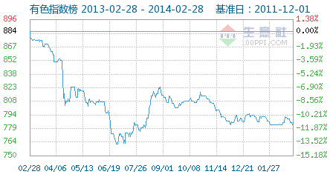

据生意社价格监测，2014年2月大宗商品价格涨跌榜中有色板块环比上升的商品共18种，其中涨幅5%以上的商品共5种，占该板块被监测商品数的16.1%；涨幅前3的商品分别为镨钕合金(9.09%)、黄金(6.84%)、氧化镝(5.71%)。
环比下降的商品共有11种，跌幅前3的产品分别为铝（市场）(-3.42%)、铜（市场）(-3.36%)、钼精矿(-2.57%)。
2014年2月有色行业大宗商品均涨跌幅为1.46%。
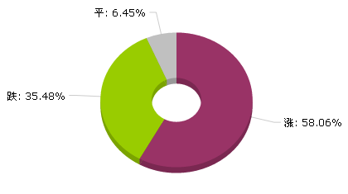

2014年有色金属行业开年遇冷，遭遇“冷冬”，而对比1月份的市场来说，2月份的市场这股寒气加剧，多数产品仍延续了1月份的下跌行情，并且市场两极分化明显：
首先是版块与版块间的表现分化、不平衡，2月份的市场表现突出的是稀土版块，整个稀土版块集体翻红，明显发力，涨幅最大的镨钕合金达9.09%，涨幅最小的氧化镨涨幅也在1.77%，稀土市场自去年三季度持续下滑以来首次呈现出明显反弹行情。而表现最差的是基本金属版块，基本金属本月几乎单边下行，截止2月27日基本金属指数为846点，创下周期内的历史新低。(注：周期指2011-12-01至今)。
其次是版块之间的分化，锡、铝同属于基本金属版块境遇却大相径庭，锡本月上涨1.24%，而铝却一路滑坡，跌幅达3.42%，截止月底国内铝市现货均价为12975元/吨，此价格也达到铝市三年来的最低点。
2月的市场小金属和贵金属则基本延续了1月的走势，小金属中的铋、铟、钴、锗等继续上行，受到投资力量持续推动，现货市场铟供应紧张，价格继续上涨；而铋资源开采难度加大和环保要求导致上游企业成本增加也是其涨价的主因。电解钴方面12月份以来受谦比希钴产量减少的消息影响，供应面趋紧，外盘上涨带动国内钴价持续上行。其他品种也多由于供应减少及投资炒作等因素，表现来说也算稳定，但单靠供应和政策等方面的支撑并不足够，需求方面目前来说相对较弱，预计小金属的上行势头不会延续到二季度。黄金、白银本月继续发飙，并且黄金以6.84%的涨幅屈居涨幅榜亚军，成为继去年7月份以来涨幅最大的一个月，白银也不甘示弱涨幅为5.40%。近期新兴市场的混乱和美国经济数据不佳以及春节因素都对贵金属形成利好，从而带动黄金、白银价格继续上扬。
从本月的榜单来看，基本金属版块是垫后的，跌幅最大的铝为3.42%，跌幅最小的锌也为0.52%，并且本月铜自2013年6月份后再次跌破5万关口，生意社分析师范艳霞分析，透过基本金属本月的表现来看，有色市场整体依旧是疲软的。1月份后半月开始下游工厂开始陆续放假，已完成销售任务的持货商出货已不甚积极，少数仍有年底急于变现的企业大规模出货，打压现货价格；从供应上来说，12月份国内部分品种产量高企，如铝达到195.4万吨高位，精铜12月份产量高达65.5万吨，创下2013年的最高位，在供应增加前提下下游工厂节前并未有大规模采购计划，需求随着春节的到来而更加清淡；春节过后，下游企业开工较晚，再度推迟了需求，供需压力加大，再加上2月份以来外盘屡创新低，国内市场遭受多重利空打压，有色行情一路滑坡。虽然库存方面LME铜、铝、锌等都有所减少，但并不足以支撑整个有色行业走出弱势行情。
2014年2月，生意社发布的中国大宗商品供需指数（BCI)为-0.43，均涨幅为-1.51%，反映该月制造业经济较上月继续呈收缩状态，经济有下行风险。宏观面上来说，有色市场依然面临利空打压，但从行业面上来说，生意社分析师范艳霞认为3月份仍有部分利好呈现，首先是下游企业库存在消耗后会有补库行为，并且3月份开始也会迎来传统的需求旺季，其次，从四季度开始不论是LME还是国内库存均开始呈现下降趋势，截止2月最后一周，LME铜库存下降至27.6万吨，而月初时候库存为30.8万吨，铝库存也有所下滑；再者从新一轮的调整周期来看，有色市场从1月份开始已经近乎低迷了两个月时间，这个底部基本算形成，预计接下来的3月份市场整体情况会有所好转，但涨幅不会太大，基本金属均涨跌幅预计在3%以内，而稀土版块受益于第二轮收储或仍会延续涨势，小金属上涨势头将会大大减弱。
2.7钢铁行业
生意社：2月被迫下跌 3月理应止跌
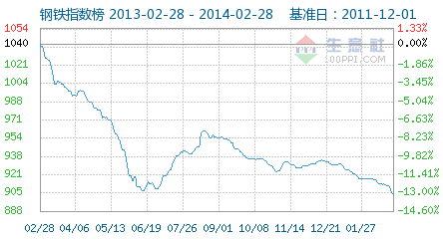
2月28日钢铁指数为902点，较周期内最高点1053点（2013-02-21）下降了14.34%，较2012年09月09日最低点827点上涨了9.07%。(注：周期指2011-12-01至2014-02-28)

据生意社价格监测，2014年2月大宗商品价格涨跌榜中钢铁板块环比上升的商品共2种，涨幅前2的商品分别为镀锌板(0.51%)、彩涂板(0.24%)。
环比下降的商品共有12种，跌幅在5%以上的商品共1种，占该板块被监测商品数的7.1%；跌幅前3的产品分别为铁矿石(澳)(-6.89%)、螺纹钢(经销)(-2.53%)、线材(-2.34%)。
2014年2月钢铁行业大宗商品均涨跌幅为-1.51%。
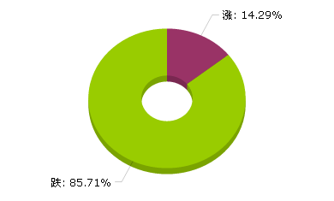

2月钢市整体来看，在“库存再创新高，进口再创新高，需求依旧低迷”的环境下，钢价只能“跌跌不休”。且从生意社发布的中国大宗商品2月供需指数（BCI）为-0.43，均涨幅为-1.51%来看，表明了2月中国制造业经济较1月继续呈收缩状态，经济有下行风险。也显示了2月钢市的“惨淡格局”。
从上游铁矿石市场来看，2月份，进口铁矿石市场价格也下跌为主。截止至2月28日，生意社铁矿石(澳)商品指数为99.28，较2月1日下降了6.72点，跌幅为6.34%；创下周期内的历史新低(注：周期指2013-06-10至今)。且据生意社数据统计，目前的主要港口库存量为10420万吨，创下历史新高水平；而1月的铁矿石进口量为8683万吨，也创下了历史新高水平。所以2月份，进口矿石的供应压力巨大，直接导致了进口矿价的大幅下跌。62%PB粉的2月港口均价直接下跌了60元/吨，几乎与63.5%的巴西粗粉价格相当；62%的普氏指数也下降了近5美元/吨，逼近110美元/吨的成本警戒线。因此，国内进口矿市场跌势难止，难以有效支撑钢价，利空钢市。不过目前普氏指数开始了小幅回调行情，而矿山的招标价格也有提价之势，所以矿市止跌因素尚存。
从钢铁行业本身来看，钢市2月份在钢材社会库存连续高位，高炉开工率日益上升，钢厂检修逐渐减少，粗钢产量仍旧高企等利空行情下，钢价跌势难止。
据生意社统计，截止至2月28日，全国重点城市（螺纹钢、线材、热轧、冷轧、中厚板）五大品种钢材社会库存总量达到2086.19万吨，周环比增加23.02万吨，且已经连涨11周。而据中钢协数据显示，截至2月中旬末，重点企业钢材库存为1726.6万吨，较上一旬增加5.7%，较1月同期增加32.4%，继续突破历史新高。所以从库存上看，钢厂和社会库存均处于高位，现货资源供应压力较大，市场消耗不足，致使钢价下跌。
而据生意社统计，截止至2月28日，唐山148座高炉中共20座高炉检修，容积为14720立方米，约占总容积的11.49%，整体开工率为88.51%，较上期小降0.84%。且2月钢厂检修，共约影响铁水32万吨，中板12万吨，热卷10万吨，盘螺10万吨，线材2万吨，螺纹5万吨。所以从开工率和检修上看，2月钢厂在生产过程中虽有逐渐增产态势，但在钢价始终难以有效上涨的行情下，检修力度也在缓慢的增强。加之当前政府对钢厂的环保整顿依旧未有放松。雾霾天持续期间，唐山环保局发布《关于启动重污染天气黄色（Ⅲ级）预警响应通知》，钢铁行业停产、限产要达到30%，轧钢压延企业则在白天全线停产。另外，河北省政府也再次采取了所谓的“周日行动”，集中拆除15家钢铁企业高炉16座、转炉3座，压减炼铁产能671万吨、炼钢产能149万吨。导致了部分地区钢材产量受限，市场现货在短期内有所紧张，走货良好，价格小涨。不过受全国钢材供应过剩的情况下，整体钢价跌势依旧。
从下游终端需求方面来看，2月汇丰中国制造业PMI初值降至48.3，为2013年7月以来最低水准。且新订单分项指数初值亦降至荣枯线下方的48.1，创七个月最低水准。加之2月上半月乘用车销售并不好，家电销售也有所下滑，内外需均无起色。不过据中国汽车工业协会近日发布的统计数据显示，1月份，我国汽车产量为205.17万辆，环比下降4.03%；销量为215.64万辆，环比增长1.04%。可以看出汽车行业依旧保持了良好的发展势头，预计3月车市有望转好。而近日有消息显示，部分商业银行开始收紧对房地产行业的贷款，毫无疑问这将影响房地产开发企业的施工，这对于建筑钢材需求而言可谓雪上加霜。所以钢市2月需求释放缓慢，整体供大于求行情明显，钢价承压下行。而3月需求行情利好隐现，或会增加钢市去库存化力度，支撑钢价。
终上所述，生意社何杭生认为，2月钢市在“库存高，产量高，进口高，成本低，价格低，需求低”的“三高三低”行情下，钢价被迫下跌；而3月钢市在“环保整顿强，停产检修多，原料成本高，终端需求旺，两会呼声好”等利好刺激下，钢价理应止跌。预计时间节点在3月中旬。

2.8建材行业
生意社：建材行业清淡过年 春季上涨启动在即
2月28日建材指数为963点，较周期内最高点1044点（2012-11-01）下降了7.76%，较2012年08月07日最低点938点上涨了2.67%。(注：周期指2011-12-01至2014-02-28)
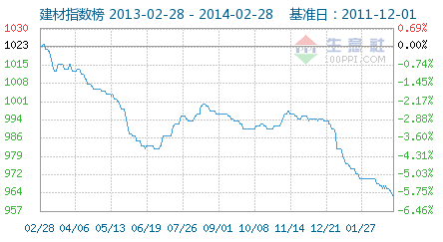

据生意社价格监测，2014年2月大宗商品价格涨跌榜中建材板块环比上升的商品共3种，涨幅前3的商品分别为针叶浆(3.36%)、浮法玻璃(0.33%)、细木工板(0.26%)。
环比下降的商品共有7种，跌幅前3的产品分别为木浆(-1.56%)、中密度纤维板(-0.91%)、水泥(-0.37%)。
2014年2月建材行业大宗商品均涨跌幅为0.07%。
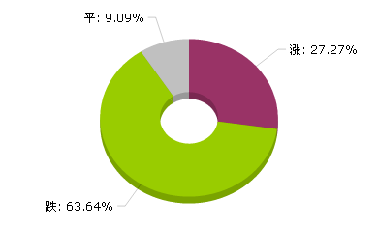

建材板块本月以窄幅震荡为主。各产品表现较为平稳。涨跌幅均不大。
需求尚未启动 水泥价格稳中有降
本月水泥销量清淡，主要受节前水泥企业低价促销影响，下游用户积极备货，春节过后，房地产施工尚未大规模启动，下游用户水泥有库存，采购水泥积极性较差。
目前受雨雪天气及工程施工影响，华北、华东、西南、西北地区水泥出货量较小。华北地区部分水泥企业有订单，待天气好转可以发货；华东地区受雨雪天气影响，水泥价格下调幅度较大，P.O42.5标号散装水泥降价幅度在30-40元/吨；西南地区水泥需求处于淡季，部分水泥生产企业春节前期间停窑，库存压力较小，但需求处于淡季，2月底或将进行下调价格；西北地区建筑工程水泥需求量较小。
综上所述，由于建筑工程尚未大规模启动，水泥处于需求淡季，水泥价格走势稳中有降，水泥需求正式启动最早在3月份，最迟在5、6月份。短时间内水泥价格或将以稳中有降为主。
行业会议密集召开 提振玻璃价格
春节后，各地区玻璃行业企业联合会议密集召开，2月16日华南地区企业联合体会议召开后，玻璃价格上涨2元/重量箱(即，0.5元/平方米)；而东北地区会议在2月18日举行，价格统一上调至65元/重量箱；华东会议2月19日举行，华东会议结束后，企业上调玻璃价格1-2元/重量箱。
春节前夕，各地区玻璃企业以低价出售玻璃，春节过后，企业玻璃库存低位，下游用户需求开始启动，积极备货。截至月末，玻璃价格涨势趋缓，回到平稳走势。
纸张库存充足 价格低位徘徊
节后各纸厂陆续开工，因销量压力过大，各厂商以观望为主，多厂商长时间持续年前价位，国内整体库存量充足，部分小型经销纸业，及时进出。本月月底板纸价位略有松动，受2月底各大生产商开工影响，部分纸板厂商有意小幅度提涨，3月上旬将有可能是第一阶段试水。
2014年2月，大宗商品数据商——生意社发布的中国大宗商品供需指数（BCI)为-0.43，均涨幅为-1.51%，反映该月制造业经济较上月继续呈收缩状态，经济有下行风险。
生意社建材分社资深分析师张琼认为，随着后期春季需求的释放，各地区建筑基材的价格有望受到提振上涨，限产、淘汰落后产能也能从中长期对市场起到提振的作用，建材行业春季行情启动在即。
2.9农副行业
生意社：多空交织 农产品板块行情分化
2月28日农副指数为964点，创下周期内的历史新低，较2012年09月05日最高点1111点下降了13.23%。(注：周期指2011-12-01至2014-02-28)
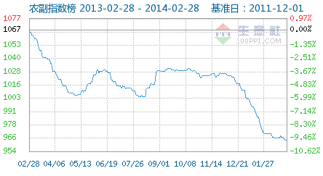

据生意社价格监测，2014年2月大宗商品价格涨跌榜中农副板块环比上升的商品共8种，涨幅前3的商品分别为棕榈油(2.84%)、棉籽油(1.93%)、金银花(0.88%)。
环比下降的商品共有11种，跌幅在5%以上的商品共3种，占该板块被监测商品数的15%；跌幅前3的产品分别为生猪-外三元(-7.50%)、党参(-6.63%)、鸡蛋(-5.42%)。
2014年2月农副行业大宗商品均涨跌幅为-1.04%。
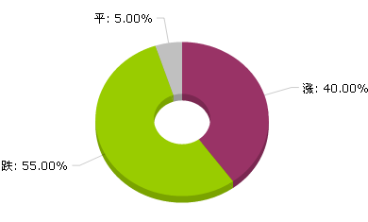

农副板块本月以震荡下行为主。
分产业链来看，“油强粕弱”行情再现，因禽流感发酵，饲料需求不振，粕类品种全线下跌；而前期因油脂持续超过半年的深跌，买家取消美国大豆船期，豆类供应压力减轻，油脂下跌告一段落，开始反弹之路。但因需求淡季将至，反弹幅度可能受限。
油脂深跌进入尾声 反弹行情或开启
MPOB供需报告利多国内市场，马来西亚库存下降，马棕榈油出口数据良好，主产区尚未到产量高峰期，市场忧虑因产区天气影响或将减少产出使马盘大幅飙升，受次影响工厂挺价心态严重，随着天气的变暖，对棕油需求或有所增加，棕油后期上涨可期，但幅度仍要视国内消费情况和港口库存变化情况而定。
2月USDA报告中，美豆出口检验量预估上调，美豆油价格随之上涨。外盘提振，豆油现货价格小幅回升。因进口大豆船期纷纷取消，豆油供应压力缓解，油厂目前多以挺油为主。
国产菜籽短缺，进口低价菜油市场占主导，压制了菜油的上涨行情。据生意社统计显示，2013年入储的新作菜油达到185万吨左右，再加上400万吨的陈菜油库存，国储菜油总量将高达585万吨左右。
据生意社库存统计显示，截至2月26日，国内主要港口棕榈油库存接近120万吨高位。同时，预计3月份国家将抛售临储菜油，为新季菜油腾出库存，这将使本就疲软的菜油市场再受打击，预计抛储的菜油价格在8000元/吨左右。
三大主要油脂前期深跌行情或接近尾声，反弹行情有望开启，但后期随着气温转暖，逐步进入农产品消费淡季，因此反弹幅度预计有限。
禽流感肆虐，饲料行情疲软
禽流感的发酵使得生鲜禽类消费再次跌入低谷，受其影响，玉米、豆粕等原料消费明显萎缩。饲企迫于压力纷纷下调上游原料价格，加之2013年国储收购了超过3800万吨玉米，供应压力巨大，但短期内需求难以好转，因此饲粮品种承压运行的可能性较大。
生鲜农产品行情底部或现
节前生猪和鸡蛋走出了不同的行情，生猪呈现旺季不旺的怪象，主因需求不振和供应基数偏大所致，而鸡蛋则在一段恢复性上涨之后又被禽流感“打回原形”，后期随着大中院校开学，需求情况相对有一定的改善，加之生猪收储政策公布在即，市场心态预计将有好转。
2014年2月，大宗商品数据商——生意社发布的中国大宗商品供需指数（BCI)为-0.43，均涨幅为-1.51%，反映该月制造业经济较上月继续呈收缩状态，经济有下行风险。
生意社农副分社资深分析师张琼认为，短期内农产品板块行情将呈现涨跌不均的局面。饲料受制于供应压力和需求清单，将以承压弱势运行为主；油脂行情或将区间盘整，即使上涨，幅度也不会太大；粮食板块行情将以平稳为主，窄幅震荡。
报告联系：

媒体联系：李海燕
生意社媒体专员
电话: 0531-82318082 手机:15169089099 电邮：lihaiyan@netsun.com QQ:251400175

信息合作：汪丹娜
生意社信息中心主任
座机：0571-88228440 电邮：dana@netsun.com

商务合作：满荣荣
生意社市场中心主任
座机：0531-82318003 电邮：manrong0802@netsun.com

专家专访：刘心田
生意社总编
中国大宗商品研究中心首席研究员
座机：0531-82318055 手机：13573199568
电邮：lampson@netsun.com MSN：lampson007@hotmail.com

重要网址：
生意社官方网站：www.100ppi.com
中国大宗商品研究中心：http://www.100ppi.com/rc/
查看动态BCI指数：http://www.100ppi.com/bci/
经济数据查询：http://www.100ppi.com/mac/
“期货通”移动终端免费下载：http://futures.100ppi.com/qht.html
“移动生意社”移动终端免费下载：http://www.100ppi.com/mob/
生意社新浪官方微博：http://weibo.com/shengyishe
生意社腾讯官方微博：http://t.qq.com/shengyishe
生意社媒体服务平台：http://www.100ppi.com/jzfw/（开放注册）
生意社商品分析系统：http://www.100ppi.com/vip_regist/

